СТИХИ, РОЖДЕННЫЕ В НЕБЕ
Виртуальная книжная выставка
МБУК «Библиотечное объединение» Новотитаровского сельского поселения библиотека им. Горького

К 100-летию со дня рождения Кронида Александровича Обойщикова (1920 – 2011гг.)

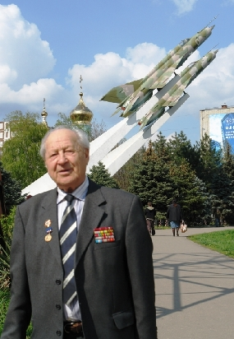

Отчий край!
Вишневые рассветы,
Двух морей и неба синева,
Для тебя кубанские поэты
Сохранили лучшие слова.
К. Обойщиков.
Новотитаровская,2020
Стихи, рожденные в небе
К 100-летию со дня рождения Кронида Александровича Обойщикова (1920-2011)
Виртуальная книжная выставка
Цели и задачи: дать наиболее полную информацию о литературе, посвящённой жизни и творчеству кубанского поэта, общественного деятеля К.А. Обойщикова, познакомить с лучшими его произведениями.
Ожидаемый эффект: увеличение количества просмотров выставки на сайте Новотитаровского сельского поселения, отзывы в социальных сетях, увеличение выдачи книг о Великой Отечественной войне.
Отчий край!
Вишневые рассветы,
Двух морей и неба синева,
Для тебя кубанские поэты
Сохранили лучшие слова.
К. Обойщиков.

Кронид Александрович Обойщиков – поэт и прозаик. Член Союза писателей СССР – России (с 1968), член Союза журналистов СССР и член Союза журналистов России, заслуженный деятель культуры России. К. А. Обойщиков родился в станице Тацинской Ростовской области. Школьные годы, начиная с 5-го класса, прошли на Кубани (станица Брюховецкая, Кропоткин, Армавир, Новороссийск). Семья часто переезжала, так как отца-бухгалтера переводили на новое место работы. После окончания школы, не сумев сразу поступить в военное училище, год работал счетоводом, лаборантом на элеваторе, грузчиком и приемщиком на каботажной пристани, умышленно (для изучения жизни) меняя место работы. Через год поступил в Краснодарское военное авиационное училище, и в конце 1940 года уже в звании «самого младшего лейтенанта» прибыл для прохождения дальнейшей службы в 211-й ближнебомбардировочный авиаполк Одесского военного округа.
С первого дня Великой Отечественной войны участвовал в боевых сражениях на Юго-Западном фронте, а потом в составе авиаполка прикрывал от врага караваны судов стран-союзников на севере страны. Совершил 41 боевой вылет, награждён тремя орденами и 17 медалями.
Спустя много лет после войны он напишет о пройденном двадцатилетнем армейском пути: о победах и отступлениях, о гибели товарищей, о воинских подвигах. Поэт - автор почти трёх десятков сборников.
Кронид Обойщиков удостоен многих званий России и Кубани:
- член Союза писателей СССР, России;
- заслуженный деятель искусств Кубани;
- лауреат краевых литературных премий им. Н. Островского и Е. Степановой;
- лауреат читательского конкурса «Колокола времени»;
- почётный член краевой ассоциации Героев Советского Союза, России и полных кавалеров ордена Славы;
- награждён золотой медалью «За выдающийся вклад в развитие Кубани» I степени;
- Почётный гражданин г. Краснодара.

Раздел I. Край родной, ты весь на этой карте
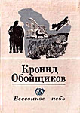
Кубань – земля такая:
в ней слава боевая и слава трудовая
навеки сплетены…
К.А. Обойщиков
1.1. Обойщиков К. Бессонное небо : стихи / К. Обойщиков. - Краснодар : Кн. изд-во, 1979. – 191 с. – Текст : непосредственный.
В сборник вошли стихи о родной кубанской земле, о её людях, о фронтовых товарищах. Поэт обеспокоен тем, что происходит с молодёжью в современном мире и напоминает всем: «…И я всегда – зимой и летом – сигналы SOS принять готов».

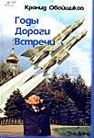
1.2. Обойщиков К. Годы. Дороги. Встречи : автобиографические заметки / К.А. Обойщиков. – Краснодар : Раритеты Кубани, 2010. – 204 с. – Текст : непосредственный.
В этой книге автор представлен не как поэт, а как публицист и журналист.
Это глубокое осмысление пройденного жизненного пути с его победами и неудачами. Это очень добрые воспоминания о тех, с кем пришлось встретиться, постигая писательское мастерство. Это удивительные рассказы о людях известных и малоизвестных, которые помогли ему постичь суть человеческой жизни и мудрости земляков-кубанцев.
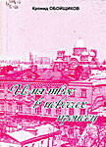
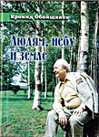
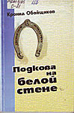
1.3. Обойщиков К. Имя твоё в небесах пронесу : стихи о Краснодаре и краснодарцах / К.Обойщиков. – Краснодар : Раритеты Кубани, 2003. – 132 с. – Текст : непосредственный.
Много прекрасных стихов поэт посвятил Краснодару, ставшего для него родным городом:
Есть золотые города
И, может быть, я их увижу,
Но точно знаю, никогда
Мне не найти родней и ближе.
Свои поэтические строки он посвящает известным краснодарцам : писателям, хирургам, актёрам.
1.4. Обойщиков К. Людям, небу и земле / К.Обойщиков. – Краснодар : Раритеты Кубани, 2009. – 232 с. – Текст : непосредственный.
Разрешите доложить,
Как я жил,
Как думал жить.
Чтобы годы подытожив,
Поразмыслить в тишине,
Не остался ли я должен
Людям
Небу
И земле.
В сборник вошли лучшие стихотворения, написанные в разное время. Они о военной юности, о однополчанах, о том, «что стал поэтом в штурмовом боевом полку», о любви к родному краю и родине, о людях, с которыми пересекались его пути-дороги.
Я годами своими горжусь,
Я России ещё пригожусь.
1.5. Подкова на белой стене: стихи/К.А. Обойщиков.- Краснодар,2008.- 98с. Певец фронтового поколения, в новой книге он ушел от своей традиционной темы и нарисовал картины быта современной Кубанской станицы, раскрыл думы и надежды своих земляков. Любовь к родной земле, женщине, природе Кубани – вот главная тема нового лирического сборника.
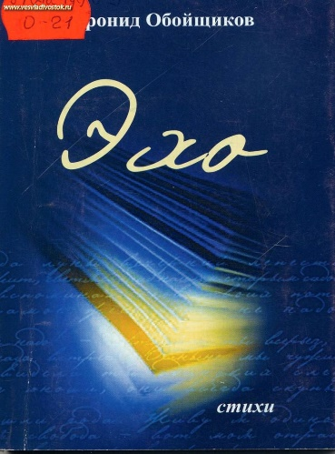
1.6. Обойщиков, К.А. Эхо: Книга авторизованных переводов: стихи/К.А. Обойщиков.- Краснодар,2006.- 128с. Кронид Александрович, известный русский поэт, бывший офицер-авиатор сохранил в себе чувство дружбы и уважения к народам всей страны. Именно это чувство помогло ему сделать хорошие переводы, объединить разные художественные средства и стили в целую высоконравственную поэтическую книгу, которая в нашем многонациональном кубанском крае найдет своего читателя.
Раздел II. Не забыть никогда на свете ваши подвиги и имена
Я знаю: молодым решать,
Как уберечь Россию – Мать.
Но тех, кто пал за край родимый,
Никто не вправе забывать.
К.А. Обойщиков
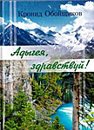
В 60-е годы XX века Кронид Обойщиков начал поиск материалов о земляках-кубанцах – Героях Советского Союза, о кавалерах Ордена Славы трёх степеней и Героях России.
Моя Кубань! Ты своим Героям
по их доблестям честь воздай.
Он хотел рассказать ныне живущим, какой великий подвиг совершили эти люди, защищая нашу страну и другие страны в годы войны с фашизмом; помогая Афганистану в защите независимости; отстаивая свободу в Чеченской войне, открывая космос и совершая подвиги в мирное время. Он привлёк поэтов, которые рассказали об этих героях. Так появилась целая серия книг, за что сам поэт был принят в Почётные члены краевой ассоциации Героев.
2.1. Обойщиков К. Адыгея, здравствуй! / К.Обойщиков. – Краснодар : Раритеты Кубани, 2010. – 116 с. – Текст : непосредственный.
В книгу вошли стихи о героях-фронтовиках, которые «тысячу вёрст бездорожьем прошли по войне до конца».
В сборник также включены переводы адыгейских поэтов, сделанные К. Обойщиковым: Х. Андрухаева, Х. Беретаря, К. Кумпилова и др.

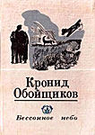
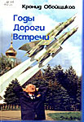
2.2. Обойщиков К. Бессоннное небо : стихи / К. Обойщиков. – Краснодар : Кн. изд-во, 1979. – 191 с. – Текст : непосредственный.
Один из разделов сборника «Ладонь аэродрома» посвящён лётчикам-однополчанам, службе в авиации.
2.3. Обойщиков К. Годы. Дороги. Встречи : автобиографические заметки / К.А. Обойщиков . – Краснодар: Раритеты Кубани, 2010. – 204 с. – Текст: непосредственный.
Очень добрые воспоминания о тех, с кем пришлось встретиться на дорогах войны и удивительные рассказы от родных героев, которые не дождались их с фронтов.
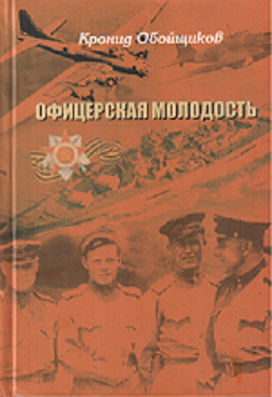
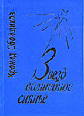
2.4. Обойщиков К. Звёзд волшебное сиянье : поэтический венок героям Кубани / К.А. Обойщиков. – Краснодар : Сов. Кубань, 2001. – 192 с. : ил. – Текст : непосредственный.
Это первый сборник из трилогии о героях-кубанцах, о том времени. когда над страной нависла беда, когда «…рождались в окопах войны Звёзды первой величины».
Все эти герои: лётчики и разведчики, танкисты и казаки-кавалеристы, связисты и пулемётчики «спешили по дорогам опасным и длинным, боясь одного – не дойти до Берлина».
2.5 Обойщиков, К. А. Офицерская молодость, Краснодар, 2011.- 140с. Главный лирический герой – это защитник Отесества, передающей как эстафету новым поколениям свою любовь к родной земле и ее народам. Особо выделен сложный путь духовного развития лирического героя от отрицания Божьей воли до ее понимания.

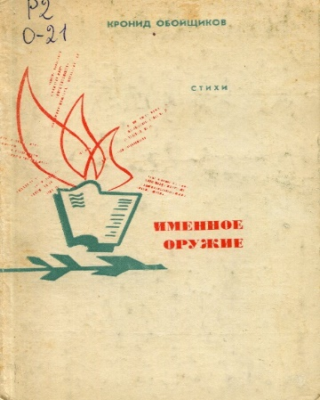
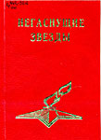
2.6. Негаснущие звёзды : поэтический венок героям Кубани. Кн. 2 / сост. В.В.Козлов, К.А.Обойщиков ; ред. В.И. Яковлев. – Краснодар : Раритеты Кубани, 2003. – 288 с. – (К 60-летию освобождения Кубани от фашистских захватчиков). – Текст : непосредственный.
В сборнике собраны стихи и поэмы об адмирале Г. Н. Холостякове и А. Покрышкине ; о П. Кузубе, который закрыл собою дот, спасая товарищей. Он погиб, но выполнил наказ матери «за жизнь и честь родного края, как подобает, воевать». Это стихи о 14 героях, которые защищали переправу на Днепре; поэма «Десять песен о бессмертии» о подвигах 10 героев, которые «хотели дойти до Берлина , но лишь до Кубани дошли». Пришла война и они отдали свои жизни на кубанской земле.
2.7. Именное оружие. Стихи: К. А. Обойщиков.- Краснодар, 1970.- 128с. В четвертом сборнике поэтические рассказы о мужестве и верности солдатского сердца. Стихи о Кубани, о высоком чувстве любви, о патриотическом долге к своей Родине.

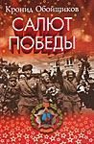
2.8. Обойщиков К. Салют Победы : солдатам Великой Отечественной посвящаю… : стихи / К.А.Обойщиков. – Краснодар : Периодика Кубани, 2005. – 192 с. – Текст : непосредственный.
Тема мужества и верности своему воинскому долгу стала главной в творчестве поэта. Преклоняясь перед мужеством тех, кто защищал страну от фашизма, он адресует слова этим героям:
Ты заслужил святое право
Свершить торжественный парад.
Страны величие и слава –
Твоё величие, Солдат!
Многие его стихи посвящены конкретным героям, но, как настоящего патриота, его мучает мысль о том, что не всех он может вспомнить. не обо всех рассказать, и об этом его слова:
Пусть простят нам живые и мёртвые.
Что не всех назовём. Пусть простят!
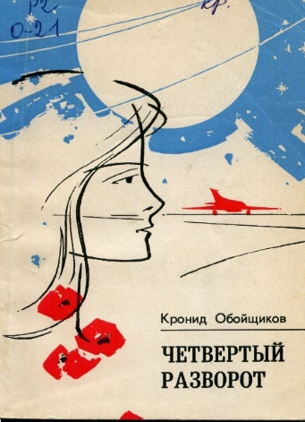
2.9. Четвертый разворот: стихи/ К. Обойщиков. Краснодар: Кн. изд-во, 1976.-95 с. Этот сборник воспоминание о небе и прощание с ним бывшего военного летчика. Он хотел воскресить в памяти народа яркие примеры мужества, отваги, самопожертвования советских воинов. «Четвертый разворот» последний разворот перед посадкой. И поэтому совершенно естественно, что после стихов о небе следуют стихи о земле, о людях. С большой любовью и теплотой рассказывает автор о замечательных тружениках кубанских полей. Перелистывая страницы, мы действительно погружаемся в «степные чудо-травы». Вслед за поэтом спешим от бригады к бригаде, от поля к полю, от одного человека к другому. На делянке утром ранним, у проснувшейся реки, две девчушки за комбайном собирают колоски.
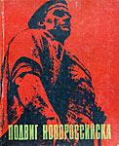
3.0. Обойщиков К. Песня о городе-герое Новороссийске / сл. К. Обойщикова ; муз. Г. Пономаренко. - Текст : непосредственный // Подвиг Новороссийска. - 2-е изд., испр. и доп. – Краснодар, 1978. – С. 303-307.

Раздел III. Советуем прочитать и другие произведения К.А. Обойщикова

 | 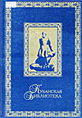 | 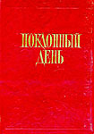 | 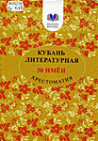
3.1. Обойщиков К. Стихи / К.Обойщиков. - Текст : непосредственный // Кубанские писатели детям : стихи. – Краснодар, 2010. – С. 253-262. – (Кубанская библиотека ; т. VII).
3.2. Обойщиков К. Стихи / К. Обойщиков. - Текст : непосредственный // Кубань литературная : альманах. - Краснодар, 2006. – С. 12-13.
3.3. Поклонный день : повести, рассказы, стихи / сост. Ю.Н. Абдашев, К.А. Обойщиков ; худож. В.М. Луканин. – Краснодар : Кн. изд-во, 1985. – 304 с. - Текст : непосредственный.

Раздел IV. Литература о жизни и творчестве К.А. Обойщикова

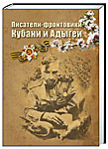 | 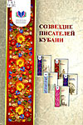 | 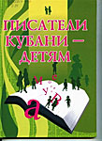
4.1. Кронид Александрович Обойщиков. – Текст : непосредственный // Писатели-фронтовики Кубани и Адыгеи. - Краснодар, 2010. – С. 49-51.
4.2. Борисова Н.В. Обойщиков Кронид Александрович / Н.В.Борисова. – Текст : непосредственный // Борисова, Н.В. Созвездие писателей Кубани. – Краснодар, 2014. – С. 180-183.
4.3. Обойщиков Кронид Александрович : поэт, член Союза писателей РФ, член Союза журналистов РФ. - Текст : непосредственный // Писатели Кубани – детям : сборник. - Краснодар, 2007. – С. 58-62.

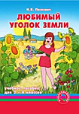 | 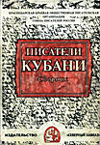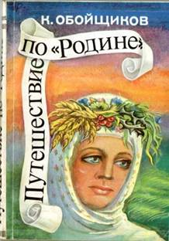
4.4. Паскевич Н.Я. Кронид Александрович Обойщиков. - Текст : непосредственный // Паскевич Н.Я. Любимый уголок земли : учеб. пособие по развитию речи для уч-ся 3-4 кл. / Н. Паскевич. – Краснодар, Б. г. – С. 64. – (Кубановедение).
4.5. Кронид Обойщиков. – Текст : непосредственный // Писатели Кубани : библиографический сборник / под ред. В.Неподобы. – Краснодар, 2000. – С. 132-136.
4.6. Писатели Кубани : биографический справочник. – Краснодар : Кн. изд-во, 1970. – 44 с. : портр. - Текст : непосредственный.
4.7. .Путешествие по «Родине»: Очерки, стихи.- Краснодар: Южная звезда, 1993
Для себя поэт К. Обойщиков определил суть своей жизни:
Я Родине однажды присягнул –
Себя к ней словом честным пристегнул.

